Lucene User Guide

文档编号：
编写人： | 编写日期：YYYY年MM月DD日
审核人： | 审核日期：
审批人： | 审批日期：

修订历史记录
日期 | 版本 | 说明 | 作者

目 录
Lucene User Guide 1
修订历史记录 1
目 录 1
第1章 概述 1
1.1 简介 1
1.2 创始人 1
1.3 优点 1
1.4 推荐书籍 2
第2章 原理 3
2.1 概论 3
2.2 倒排索引 3
2.3 总结 4
第3章 入门基础 4
3.1 创建索引 4
3.2 简单搜索 6
3.3 域选项 7
3.3.1 存储域选项 7
3.3.2 索引域选项 7
3.3.3 最佳实践 8
3.4 更新索引 8
3.5 合并索引 9
3.6 删除索引 10
3.7 恢复索引 11
3.8 清空回收站 11
第4章 索引 12
4.1 索引加权 12
4.2 索引日期 14
4.3 索引数字 14
4.4 生命周期 14
4.4.1 IndexReader 14
4.4.2 IndexWriter 15
4.5 Directory 15
4.5.1 FSDirectory 15
4.5.2 RAMDirectory 16
第5章 搜索 16
5.1 基本搜索 16
5.1.1 TermQuery 16
5.1.2 TermRangeQuery 17
5.1.3 NumricRangeQuery 18
5.2 高级搜索 19
第6章 分词 19

- 概述
  - 简介
Lucene是apache软件基金会4 jakarta项目组的一个子项目，是一个开放源代码的全文检索引擎工具包，即它不是一个完整的全文检索引擎，而是一个全文检索引擎的架构，提供了完整的查询引擎和索引引擎，部分文本分析引擎（英文与德文两种西方语言）。Lucene的目的是为软件开发人员提供一个简单易用的工具包，以方便的在目标系统中实现全文检索的功能，或者是以此为基础建立起完整的全文检索引擎。Lucene是一套用于全文检索和搜寻的开源程式库，由Apache软件基金会支持和提供。Lucene提供了一个简单却强大的应用程式接口，能够做全文索引和搜寻。在Java开发环境里Lucene是一个成熟的免费开源工具。就其本身而言，Lucene是当前以及最近几年最受欢迎的免费Java信息检索程序库。人们经常提到信息检索程序库，虽然与搜索引擎有关，但不应该将信息检索程序库与搜索引擎相混淆。
  - 创始人
Lucene['lusen]的原作者是Doug Cutting，他是一位资深全文索引/检索专家，曾经是V-Twin搜索引擎的主要开发者，后在Excite担任高级系统架构设计师，当前从事于一些Internet底层架构的研究。早先发布在作者自己的博客上，他贡献出Lucene的目标是为各种中小型应用程式加入全文检索功能。后来发布在SourceForge，2001年年底成为apache软件基金会jakarta的一个子项目。
  - 优点
作为一个开放源代码项目，Lucene从问世之后，引发了开放源代码社群的巨大反响，程序员们不仅使用它构建具体的全文检索应用，而且将之集成到各种系统软件中去，以及构建Web应用，甚至某些商业软件也采用了Lucene作为其内部全文检索子系统的核心。apache软件基金会的网站使用了Lucene作为全文检索的引擎，IBM的开源软件eclipse[9]的2.1版本中也采用了Lucene作为帮助子系统的全文索引引擎，相应的IBM的商业软件Web Sphere[10]中也采用了Lucene。Lucene以其开放源代码的特性、优异的索引结构、良好的系统架构获得了越来越多的应用。
Lucene是一个高性能、可伸缩的信息搜索(IR)库。它可以为你的应用程序添加索引和搜索能力。Lucene是用java实现的、成熟的开源项目，是著名的Apache Jakarta大家庭的一员，并且基于Apache软件许可 [ASF, License]。同样，Lucene是当前非常流行的、免费的Java信息搜索(IR)库。
  - 推荐书籍
Lucene实战第二版
Lucene视频讲解（孔浩老师）
Lucene搜索引擎开发进阶实战
Lucene 3.0 原理与代码分析完整版
Lucene 原理与代码分析完整版
进阶
Solr相关文档
ElasticSearch相关文档
推荐算法。。。

Lucene本身不难，但是想学好它，至少要看5本相关的书，100篇以上文章

说明：
我这篇文档主要基于的是孔浩老师视频写的，代码基本也都是原有的代码，几乎没有改动，整理的主要原因就是整理一下代码的章节，让大家看起来更有条理性。还有一点这个讲解都是基本的API和使用的讲解，深度不行，如果想深入学习，请按照我说的把上述的每本书和文档全看一下。
- 原理
  - 概论
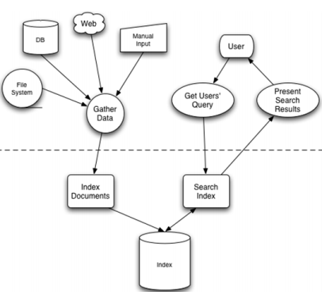
  - 倒排索引
倒排索引也称作反向索引，非结构化数据中所存储的信息是每个文件包含哪些字符串，也即已知文件，欲求字符串相对容易，也即是从文件到字符串的映射。而我们想搜索的信息是哪些文件包含此字符串，也即已知字符串，欲求文件，也即从字符串到文件的映射。两者恰恰相反。于是如果索引总能够保存从字符串到文件的映射，则会大大提高搜索速度。由于从字符串到文件的映射是文件到字符串映射的反向过程，于是保存这种信息的索引称为反向索引。
反向索引的所保存的信息一般如下：假设我的文档集合里面有 100 篇文档，为了方便表示，我们为文档编号从 1 到 100，得到下面的结构：
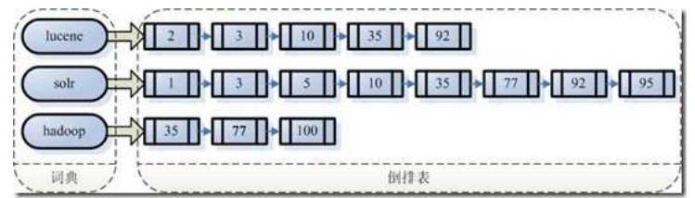
左边保存的是一系列字符串，称为词典。每个字符串都指向包含此字符串的文档(Document)链表，此文档链表称为倒排表(Posting List)。有了索引，便使保存的信息和要搜索的信息一致，可以大大加快搜索的速度。
  - 总结
倒排索引其实等于翻字典的目录去找内容，而不是拿一本书从前往后翻，所以逻辑上的效率就大大提高了。从拼音或者部首来创建索引来找文字。
对于Lucene来说，尽管索引和分词很重要，但是我还是要说最重要的是打分、排序和搜索，大数据、高并发的搜索和排序是整个Lucene相关的重点和难点。
- 入门基础
  - 创建索引
/**
* 建立索引
*/
public void index() {
IndexWriter writer = null;
try {
// 1、创建Directory
// Directory directory = new RAMDirectory();
File indexed = Paths.get("./src/resources/index-files").toFile();
Directory directory = FSDirectory.open(indexed);
// 2、创建IndexWriter
IndexWriterConfig iwc = new IndexWriterConfig(Version.LUCENE_36,
new StandardAnalyzer(Version.LUCENE_36));
writer = new IndexWriter(directory, iwc);

// 3、创建Document对象
Document doc = null;

// 4、为Document添加Field
File f = Paths.get("./src/resources/index-docs").toFile();
for (File file : f.listFiles()) {
System.out.println("============:" + file.getName());
doc = new Document();
doc.add(new Field("content", new FileReader(file)));
doc.add(new Field("filename", file.getName(), Field.Store.YES,
Field.Index.NOT_ANALYZED));
doc.add(new Field("path", file.getName(), Field.Store.YES,
Field.Index.NOT_ANALYZED));
// 5、通过IndexWriter添加文档
writer.addDocument(doc);
}

} catch (CorruptIndexException e) {
e.printStackTrace();
} catch (LockObtainFailedException e) {
e.printStackTrace();
} catch (IOException e) {
e.printStackTrace();
} finally {
try {
writer.close();
} catch (CorruptIndexException e) {
e.printStackTrace();
} catch (IOException e) {
e.printStackTrace();
}
}
}
Directory
相当于数据库
Document
相当于数据库的表
Field
相当于数据库的字段

  - 简单搜索
/**
* 搜索
*/
public void search() {

try {
// 1、创建Directory
File indexed = Paths.get("./src/resources/index-files").toFile();
Directory directory = FSDirectory.open(indexed);
// 2、创建IndexReader
IndexReader reader = IndexReader.open(directory);
// 3、根据IndexReader创建IndexSearcher
IndexSearcher searcher = new IndexSearcher(reader);
// 4、创建搜索的Query
// 创建QueryPaser来确定要搜索文件的内容，第二个参数就是
QueryParser parser = new QueryParser(Version.LUCENE_36, "content",
new StandardAnalyzer(Version.LUCENE_36));
Query query = parser.parse("java");
// 5、根据searcher搜索并且返回TopDocs
TopDocs tds = searcher.search(query, 10);
// 6、根据TopDocs获取ScoreDoc评分对象
ScoreDoc[] sds = tds.scoreDocs;

for (ScoreDoc sd : sds) {
// 7、根据searcher和ScoreDoc对象获取具体的Document对象
Document d = searcher.doc(sd.doc);
// 8、根据Document对象获取需要的值
System.out.println(d.get("filename") + "[" + d.get("path")
+ "]");
}

// 9、关闭reader
reader.close();
searcher.close();
} catch (IOException e) {
e.printStackTrace();
} catch (ParseException e) {
e.printStackTrace();
}

}
  - 域选项
    - 存储域选项
Field.Store.YES或者NO（存储域选项）
设置成YES表示或把这个域中的内容完全存储到文件中，方便进行文本的还原
设置为NO表示把这个域中的内容不存储到文件中，但是可以被索引，此时内容无法完全还原。（doc.get("")）
    - 索引域选项
Field.Index（索引域选项）
Index.ANALYZED:进行分词和索引，适用于标题，内容等。
Index.NOT_ANNLYZED:进行索引，但是不进行分词，如身份证号码、姓名、ID等，适用于精确搜索。
Index.ANYLYZED_NOT_NORMS:进行分词但是不存储norms信息，这个norms中包括了创建索引的时间和权值等信息，排序信息
Index.NOT_ANALYZED_NOT_NORMS:既不进行分词也不存储norms信息，很少用
Index.NO:不进行索引
    - 最佳实践
索引 存储
NOT_ANALYZED_NOT_NORMS YES
标识符（主键、文件名）、电话号码、身份证号、姓名、日期
ANALYZED YES
文档的标题和摘要
ANALYZED NO
文档正文
NO YES
文档类型、数据库主键（不进行索引）
NOT_ANALYZED NO
隐藏关键字
  - 更新索引

public void update() {
// 它并不提供更新方法，先删除后再添加
IndexWriter writer = null;
try {
writer = new IndexWriter(directory, new IndexWriterConfig(
Version.LUCENE_36, new StandardAnalyzer(Version.LUCENE_36)));
// 合并索引为两段，不建议使用，会自动处理
writer.updateDocument(new Term("id" , "1"), new Document());
} catch (CorruptIndexException e) {
e.printStackTrace();
} catch (LockObtainFailedException e) {
e.printStackTrace();
} catch (IOException e) {
e.printStackTrace();
} finally {
try {
if (writer != null)
writer.close();
} catch (CorruptIndexException e) {
e.printStackTrace();
} catch (IOException e) {
e.printStackTrace();
}
}
}
其实Lucene并没有提供更新方法，只是提供两个操作，先删除之后再添加。
  - 合并索引

public void merge() {
IndexWriter writer = null;

try {
writer = new IndexWriter(directory, new IndexWriterConfig(
Version.LUCENE_36, new StandardAnalyzer(Version.LUCENE_36)));
// 合并索引为两段，不建议使用，会自动处理
writer.forceMerge(2);
} catch (CorruptIndexException e) {
e.printStackTrace();
} catch (LockObtainFailedException e) {
e.printStackTrace();
} catch (IOException e) {
e.printStackTrace();
} finally {
try {
if (writer != null)
writer.close();
} catch (CorruptIndexException e) {
e.printStackTrace();
} catch (IOException e) {
e.printStackTrace();
}
}
}
强制合并为两段，这两段中的数据被删除的数据会被清空。
注意，在Lucene 3.5以后就不建议使用了，因为消耗大量开销，它会自动处理的。
  - 删除索引
public void delete() {
IndexWriter writer = null;

try {
writer = new IndexWriter(directory, new IndexWriterConfig(
Version.LUCENE_36, new StandardAnalyzer(Version.LUCENE_36)));
// 参数是一个选项，可以是一个Query:多个一系列的；也可以是一个Term
// 此时的删除并不是真正删除，而是存储到回收站当中
Term term = new Term("id", "1");
writer.deleteDocuments(term);
} catch (CorruptIndexException e) {
e.printStackTrace();
} catch (LockObtainFailedException e) {
e.printStackTrace();
} catch (IOException e) {
e.printStackTrace();
} finally {
try {
if (writer != null)
writer.close();
} catch (CorruptIndexException e) {
e.printStackTrace();
} catch (IOException e) {
e.printStackTrace();
}
}
}
提示，删除时候可以使用一个Query或者是一个Term，删除只是一个逻辑删除，相当于放入到回收站中，可以恢复使用。
也可以使用Reader进行删除，但是不推荐使用。
  - 恢复索引
public void undelete() {
// 恢复时候要使用reader来恢复
try {
IndexReader reader = IndexReader.open(directory, false);
reader.undeleteAll();
System.out.println("numDocs:" + reader.numDocs());
System.out.println("maxdoc:" + reader.maxDoc());
} catch (CorruptIndexException e) {
e.printStackTrace();
} catch (IOException e) {
e.printStackTrace();
}
}

提示：因为Reader默认是只读的，所以不推荐使用。
  - 清空回收站
/**
* 手动合并
*
*/
public void merge() {
IndexWriter writer = null;

try {
writer = new IndexWriter(directory, new IndexWriterConfig(
Version.LUCENE_36, new StandardAnalyzer(Version.LUCENE_36)));
// 合并索引为两段，不建议使用，会自动处理
writer.forceMerge(2);
} catch (CorruptIndexException e) {
e.printStackTrace();
} catch (LockObtainFailedException e) {
e.printStackTrace();
} catch (IOException e) {
e.printStackTrace();
} finally {
try {
if (writer != null)
writer.close();
} catch (CorruptIndexException e) {
e.printStackTrace();
} catch (IOException e) {
e.printStackTrace();
}
}
}
或者使用forceMergeDeletes()使用该方法清空回收站。
- 索引
  - 索引加权
/**
* 增加权重
*/
public void indexWithBoost() {
IndexWriter writer = null;
try {
writer = new IndexWriter(directory, new IndexWriterConfig(
Version.LUCENE_36, new StandardAnalyzer(Version.LUCENE_36)));
Document doc = null;
for (int i = 0; i < ids.length; i++) {
doc = new Document();
doc.add(new Field("id", ids[i], Field.Store.YES,
Field.Index.NOT_ANALYZED_NO_NORMS));
doc.add(new Field("email", emails[i], Field.Store.YES,
Field.Index.NOT_ANALYZED));
doc.add(new Field("content", contents[i], Field.Store.NO,
Field.Index.ANALYZED));
doc.add(new Field("name", names[i], Field.Store.YES,
Field.Index.NOT_ANALYZED_NO_NORMS));
if (i % 2 ==0) {
doc.setBoost(1.5f);
}

writer.addDocument(doc);
}
} catch (CorruptIndexException e) {
e.printStackTrace();
} catch (LockObtainFailedException e) {
e.printStackTrace();
} catch (IOException e) {
e.printStackTrace();
} finally {
if (writer != null) {
try {
writer.close();
} catch (CorruptIndexException e) {
e.printStackTrace();
} catch (IOException e) {
e.printStackTrace();
}
}
}
}
说明：
对于打分策略可以使用doc.setBoost(1.5f);增加文档的权重，来增加搜索的排名。
  - 索引日期
//存储日期
doc.add(new NumericField("date",Field.Store.YES,true).setLongValue(new Date().getTime()));
  - 索引数字
//存储数字
doc.add(new NumericField("attach",Field.Store.YES,true).setIntValue(attachs[i]));
  - 生命周期
    - IndexReader
IndexReader是一个特别消耗IO的操作，最好做成单例模式的。

public IndexSearcher getSearcher() {
try {
if (reader == null) {
reader = IndexReader.open(directory);
} else {
IndexReader tr = IndexReader.openIfChanged(reader);
if (tr != null) {
reader.close();
reader = tr;
}
}
return new IndexSearcher(reader);
} catch (CorruptIndexException e) {
e.printStackTrace();
} catch (IOException e) {
e.printStackTrace();
}
return null;

}

整个项目可能就一个IndexReader单例模式，所以在索引发生改变的时候使用：
IndexReader tr = IndexReader.openIfChanged(reader);
来获取最新的索引。
    - IndexWriter
可以在创建完，使用后就消息，一般更新量不是很频繁，这个无所谓的，可以使用池技术。
  - Directory
    - FSDirectory
具体参考文档，简单来说，它会自动根据环境选择使用具体方式：
SimpleFSDirectory
NIOFSDirectory
NMapDirectory

    - RAMDirectory
数据信息在内存中，但是不能持久化。

- 搜索
  - 基本搜索
    - TermQuery
精确查询：
使用TermQuery来精确查询
/**
* 根据字段名称查询
*
* @param field
* 字段名称
* @param name
* 内容
* @param num
* 条数
*/
public void searchByTerm(String field, String name, int num) {
try {
IndexSearcher searcher = getSearcher();
Query query = new TermQuery(new Term(field, name));
TopDocs tds = searcher.search(query, num);
System.out.println("一共查询了:" + tds.totalHits);
for (ScoreDoc sd : tds.scoreDocs) {
Document doc = searcher.doc(sd.doc);
System.out.println(doc.get("id") + "---->" + doc.get("name")
+ "[" + doc.get("email") + "]-->" + doc.get("id") + ","
+ doc.get("attach") + "," + doc.get("date"));
}
searcher.close();
} catch (CorruptIndexException e) {
e.printStackTrace();
} catch (IOException e) {
e.printStackTrace();
}
}
创建一个Query查询，这一章节我们演示使用TermQuery来查询
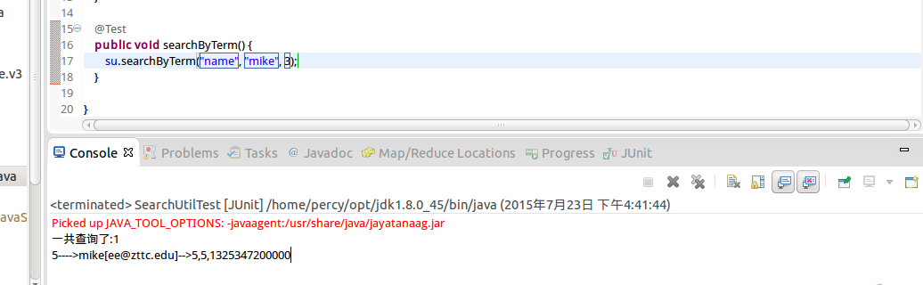
    - TermRangeQuery
TermRangeQuery是一个范围查询，包括开闭区间查询。

/**
* 范围查询
*
* @param field
* @param start
* @param end
* @param num
*/
public void searchByTermRange(String field, String start, String end,
int num) {
try {
IndexSearcher searcher = getSearcher();
Query query = new TermRangeQuery(field, start, end, true, true);
TopDocs tds = searcher.search(query, num);
System.out.println("一共查询了:" + tds.totalHits);
for (ScoreDoc sd : tds.scoreDocs) {
Document doc = searcher.doc(sd.doc);
System.out.println(doc.get("id") + "---->" + doc.get("name")
+ "[" + doc.get("email") + "]-->" + doc.get("id") + ","
+ doc.get("attach") + "," + doc.get("date"));
}
searcher.close();
} catch (CorruptIndexException e) {
e.printStackTrace();
} catch (IOException e) {
e.printStackTrace();
}
}
范围查询：
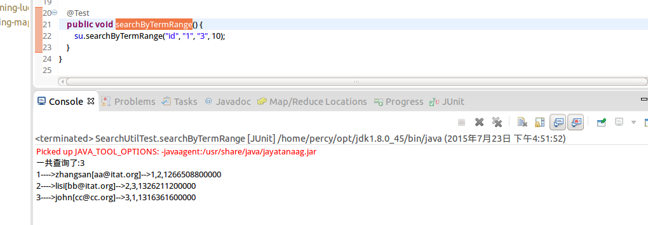
注意：数字是无法查询的。
    - NumricRangeQuery
NumricRangeQuery数字范围的使用这个:
/**
* 数字范围来查询
*
* @param field
* @param start
* @param end
* @param num
*/
public void searchByNumricRange(String field, int start, int end, int num) {
try {
IndexSearcher searcher = getSearcher();
Query query = NumericRangeQuery.newIntRange(field, start, end,
true, true);
TopDocs tds = searcher.search(query, num);
System.out.println("一共查询了:" + tds.totalHits);
for (ScoreDoc sd : tds.scoreDocs) {
Document doc = searcher.doc(sd.doc);
System.out.println(doc.get("id") + "---->" + doc.get("name")
+ "[" + doc.get("email") + "]-->" + doc.get("id") + ","
+ doc.get("attach") + "," + doc.get("date"));
}
searcher.close();
} catch (CorruptIndexException e) {
e.printStackTrace();
} catch (IOException e) {
e.printStackTrace();
}
}
但是默认还没有排序，后续会讲解排序问题。

  - 高级搜索

- 分词

